 |  | I A T Ρ Ι Κ Η Σ Χ Ο Λ Η
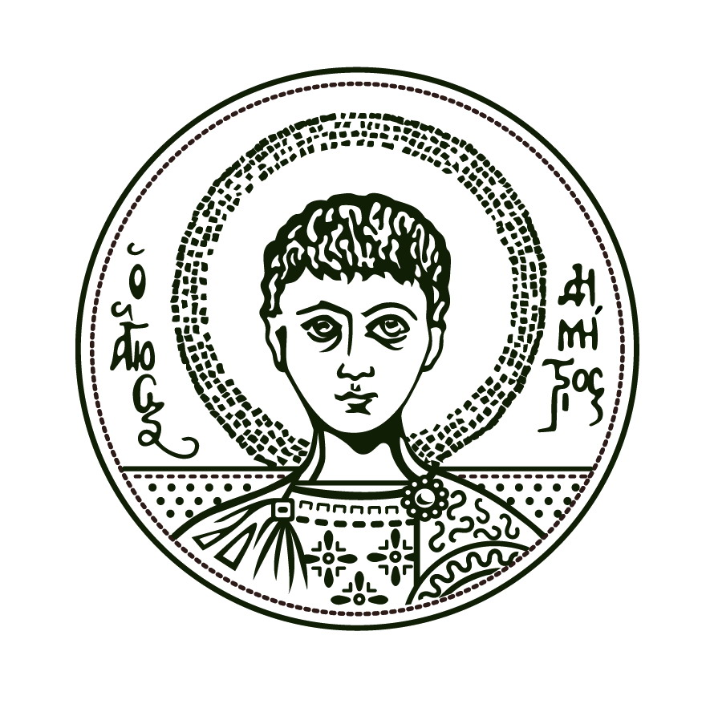 |  | Τομέας Ανατομικής & Παθολογικής Ανατομικής  Εργαστήριο Ιατροδικαστικής & Τοξικολογίας  Διευθυντής: Nικόλαος Ράϊκος, Αναπληρωτής Καθηγητής  Ταχ. Διεύθυνση: Τ.Θ. 325, 54124 Θεσσαλονίκη
 |  | Πληροφορίες: |  | Θεσσαλονίκη, 17-02-2020
ΑΡΙΣΤΟΤΕΛΕΙΟ  ΠΑΝΕΠΙΣΤΗΜΙΟ  ΘΕΣΣΑΛΟΝΙΚΗΣ |  | Τηλ.. 2310 999 206 φαξ 2310 999 686
ΑΡΙΣΤΟΤΕΛΕΙΟ  ΠΑΝΕΠΙΣΤΗΜΙΟ  ΘΕΣΣΑΛΟΝΙΚΗΣ |  | Κτίριο : Α΄ Ιατρικής Σχολής (έναντι ΑΧΕΠΑ)

ΑΝΑΚΟΙΝΩΣΗ

Το πρόγραμμα των μαθημάτων της Ιατροδικαστικής και Τοξικολογίας (ασκήσεων – φροντιστηρίων) για τους φοιτητές του Ι΄ εξαμήνου είναι το ακόλουθο:

 | ΔΕΥΤΕΡΑ | ΤΡΙΤΗ | ΤΕΤΑΡΤΗ | ΠΕΜΠΤΗ | ΠΑΡΑΣΚΕΥΗ
8-10 | - | ΙΑΤΡΟΔΙΚΑΣΤΙΚΗ | ΙΑΤΡΟΔΙΚΑΣΤΙΚΗ
10-12 | IATΡΟΔΙΚΑΣΤΙΚΗ-ΤΟΞΙΚΟΛΟΓΙΑ | ΙΑΤΡΟΔΙΚΑΣΤΙΚΗ | ΙΑΤΡΟΔΙΚΑΣΤΙΚΗ | ΤΟΞΙΚΟΛΟΓΙΑ | ΙΑΤΡΟΔΙΚΑΣΤΙΚΗ  ΟΔΟΝΤΟΛΟΓΙΑ
12-14 | ΙΑΤΡΟΔΙΚΑΣΤΙΚΗ | ΙΑΤΡΟΔΙΚΑΣΤΙΚΗ | ΝΕΚΡΟΤΟΜΙΚΗ ΙΣΤΟΠΑΘΟΛΟΓΙΑ | ΤΟΞΙΚΟΛΟΓΙΑ | IATΡΟΔΙΚΑΣΤΙΚΗ-ΤΟΞΙΚΟΛΟΓΙΑ

Διευκρινίσεις:
Οι φοιτητές που θα παρακολουθήσουν το μάθημα της Ιατροδικαστικής και Τοξικολογίας θα πρέπει να προσέλθουν στην αίθουσα διδασκαλίας του Εργαστηρίου Ιατροδικαστικής και Τοξικολογίας στο 2^{ο} όροφο.
Η παρακολούθηση όλων των μαθημάτων είναι υποχρεωτική, δεν επιτρέπονται απουσίες πλην της εξαιρετικής περίπτωσης ασθενείας με προσκόμιση ιατρικής βεβαίωσης για αναπλήρωση.
Υπενθυμίζεται ότι δεν θα γίνεται δεκτός φοιτητής σε κανένα από τα μαθήματα εάν δεν φέρει φωτογραφία στο πρώτο μάθημα.

ΑΠΟ ΤΟ ΕΡΓΑΣΤΗΡΙΟ

